厦妇〔2012〕11号

厦门市妇联关于表彰
城乡妇女“巾帼建功”标兵的决定

各区妇联、市直机关妇工委、各相关妇女组织：
近年来，我市各级妇女组织和广大妇女群众大力弘扬自尊、自信、自立、自强精神，立足本职建新功、争创一流做贡献，主动融入、积极作为，在推进厦门经济特区科学发展跨越发展中充分发挥了“半边天”作用。
为弘扬先进、树立典型，市妇联、市“巾帼建功”活动领导小组办公室决定授予赵亚娟等100名同志厦门市城乡妇女“巾帼建功”标兵荣誉称号。
希望受表彰的先进个人倍加珍惜荣誉，戒骄戒躁、再接再厉，在平凡的工作岗位上创造不平凡的业绩。全市各级妇女组织、妇女工作者和广大妇女要以受表彰的先进个人为榜样，开拓创新、奋发进取，在各行各业的本职岗位上积极投身综合配套改革试验，为全力推进厦门科学发展新跨越作出新的更大贡献，以更加优异的成绩，迎接党的十八大胜利召开！

附件：厦门市城乡妇女“巾帼建功”标兵名单


厦门市妇女联合会
厦门市“巾帼建功”活动领导小组办公室
2012年2月29日

附件

厦门市城乡妇女“巾帼建功”标兵名单

庄婷婷 厦门三登塑胶工业有限公司人事干部
朱蓓艳 厦门市鑫中华投资公司办公室主任、工会主席
孙碧禄 厦门建安集团公司副总经理、工会女工委员
曾 玲 厦门市宏业工程公司企管部职员、党支部书记
傅 蕾 厦门安能建设有限公司董事会秘书兼人力资源部经理
张春芳 厦门市前埔医院妇产科主任
林燕妮 厦门市建筑科学研究院集团股份有限公司监事会主席、工会主席、厦门市工程检测中心有限公司副总经理
黄宇萤 厦门市鹭达眼镜有限公司视光培训学校副校长
陈蕾艳 厦门市四美达科技发展有限公司总经理助理、党支部书记、工会主席
赵 勤 厦门瀚卓路桥景观艺术有限公司财务总监
陈 健 湖里区经济贸易发展局干部
叶燕玲 湖里区建设服务中心主任
杨 彦 市公安局湖里分局禾山派出所副主任科员
黄梅英 湖里区机关事务服务中心业务主管
陈铭婉 厦门市东渡第二小学校长、书记
蔡碧月 湖里区金山街道计生办主任兼妇工委主任
范小萍 湖里区禾山街道办副主任
赵亚娟 湖里区江头街道金尚社区志愿者
曾丽璇 湖里区殿前街道办事处妇联干事
陈美珍 湖里区湖里街道妇工委副主任
林惠旋 厦门凯蒂服装公司负责人
陈亚旋 集美区杏林街道纺织社区党支部组织委员兼妇联主席
林巧清 集美金海湾幼儿园园长
林亚滨 集美区集美街道办事处党政办干事
林金丽 集美区灌口镇东辉村妇代会主任
李秋慧 集美区侨英街道计生服务中心主任
颜小红 集美区后溪镇后安村妇代会主任
周秀惠 厦门市贸润水泥制品有限公司总经理
陈守玮 海沧区海沧街道海发社区妇联主席
周丽琴 海沧区海沧街道后井村委会委员
张瑟霞 海沧区东孚镇东埔村妇代会主任
方 颖 厦门市海投物业有限公司总经理助理、办公室主任
黄宏燕 厦门移动海沧分公司中心经理
陈佳青 海沧区地方税务局科长
李格霖 海沧区国税局纳税服务科科长
曾清惠 海沧区新阳街道新垵村村民
龚红鹰 厦门吉宏包装科技股份有限公司副总经理
江美涛 同安区汀溪镇褒美村妇代会主任
赖国华 同安区卫生局干部
黄秋英 同安区五显镇金峰利包袋加工厂负责人
吴燕云 同安区广播电视局科员、系统女工委主任
杨 雪 厦门市建潘卫厨有限公司人事助理
柯蓉琴 同安区检察院控申科科长
吴向阳 同安区洪塘镇石浔村妇代会主任
池晋慧 同安区国投集团土地开发有限公司拆迁公司经理
徐偏好 翔安区财政国库支付中心副主任
吴秀兰 翔安区政府办法制科科长
朱碧云 翔安区妇幼保健院科长
彭玉珊 翔安实验学校教师
郭云彩 翔安区洪前小学校长
朱淑静 马巷中心小学年段长
徐宝珠 翔安区经贸局妇委会主任
杨 芳 翔安区同民医院主治医师
邱姝娉 市行政事业资产管理中心副调研员
王彩缎 市市容环境卫生管理处计财科科长
方鹭英 厦门市人民政府外事办公室签证主管
胡晓玲 市国土房产测绘档案管理中心业务科科员
钟卓约 厦门气象台首席预报员
苏碧慧 厦门出入境检验检疫局象屿办事处检务科副科长
施 艳 思明区国税局纳税服务科副科长
郑琼玲 省公安厅交警总队厦门高速公路支队政工监察室副主任科员
韩 珺 市工商局12315指挥中心副主任
洪清清 思明区地税局莲前分局局长
倪宏英 市中心血站副站长
林水金 厦门海关隶属东渡海关通关科干部
黄 瑛 市残联维权宣传文体处主任科员
谭慧芳 厦门技师学院车辆工程系主任
王 慧 厦门轮渡公司女工委副主任
林碧莺 厦门超高压输变电局检修部一次班技术员
丁佩珍 厦门顺承资产管理有限公司女工副主任
詹泽兰 海翼集团厦门海翼国际贸易有限公司党支部
书记、总经理
刘红军 厦门易通卡运营有限责任公司总经理
陈楠楠 厦门港口开发建设有限公司水工部主管
钟映红 国贸控股下属厦门信达诺汽车销售服务有限公司售后部续保主管
杨 洁 厦门建发旅游集团海悦山庄酒店餐厅经理
李 莉 厦门公交集团湖里公共交通有限公司副总经理兼工会主席
刘惠珍 市公路局直属分局副局长
田 英 中国外运福建有限公司下属厦门中外运物流有限公司副总经理
曾毅玮 厦门航空有限公司计划财务部总经理兼党总支副书记
陈晓珊 市建设工程施工图审查所副总工程师
蔡琼辉 厦门建设管理服务处副主任科员
陈 蕾 华联电子有限公司党办主任
朱书琦 厦门湖滨南供电局营业厅首席客户代表
郑 耀 市商务局规划财务处处长
康 莉 市商务局内贸处副主任科员
蒋绮芳 工行鹭江支行副行长
苏惠琼 市发改委机关党委专职副书记、机关工会女工委主任、妇委会委员
张 颖 中国人民银行厦门市中心支行国际收支处主任科员
陈石萍 厦门城市职业学院工程技术学部副主任
李燕娜 市教育局基础教育处处长
陈美璇 厦门工商旅游学校高级讲师
詹心丽 厦门大学招生办公室主任
姚翠鸾 集美大学水产学院教授
刘映春 同安一中高级教师
翁丽丽 厦门市中医院美容保健科主任
陈 娟 厦门市公安局潘涂边防派出所户籍民警
于 萍 中国人民解放军南京军区总医院教学办主任
林 一 中国人民解放军第一七四医院护理部主任医师
王俊兰 市妇联办公室干部
林艳艳 市妇女儿童活动中心艺术团副团长

厦门市妇女联合会办公室 2012年3月1日印发

厦门市妇女联合会  中共厦门市委宣传部  厦门市人力资源和社会保障局  厦门市工商局  厦门市总工会  厦门市国资委  厦门市工商联（总商会）  厦门晚报社 | 文件

厦妇〔2012〕12号

关于授予何素勤等31名同志厦门市
第九届“十佳、优秀来厦女员工”称号的决定

随着厦门改革开放的深入，岛内外一体化建设和厦漳泉同城化进程的不断加快，厦门以温馨宜人的环境吸引着越来越多的务工女性，她们以厦门为家，与特区同成长，共进步，已经成为特区建设的一支重要力量。为了树立来厦女员工自尊、自信、自立、自强的典型，弘扬勤劳、善良、奋进、创新的优秀品质，激励她们岗位建功、岗位成才，共促特区发展，共享特区成果，由市妇联牵头，市委宣传部、市公安局、市人力资源和社会保障局、市工商局、市总工会、市国资委、市工商联（总商会）、厦门晚报社等9家单位联合开展的第九届“十佳来厦女员工”推选活动，经过宣传发动、报名初选、考核、公示、票决等程序，已经完成。
经过第九届“十佳来厦女员工”推选活动领导小组同意，决定授予全国道德模范、“2010年——感动中国人物”刘丽同志厦门市“特殊贡献十佳来厦女员工”荣誉称号，授予何素勤等10名同志厦门市第九届“十佳来厦女员工”荣誉称号，授予万谦等20名同志厦门市第九届“优秀来厦女员工”荣誉称号。
希望受表彰的同志珍惜荣誉，戒骄戒躁，再创佳绩。全市广大来厦女员工要以她们为榜样，自强不息，开拓创新，积极进取，努力拼搏，为厦门科学发展新跨越做出新的更大的贡献。

附件：厦门市第九届十佳、优秀来厦女员工名单

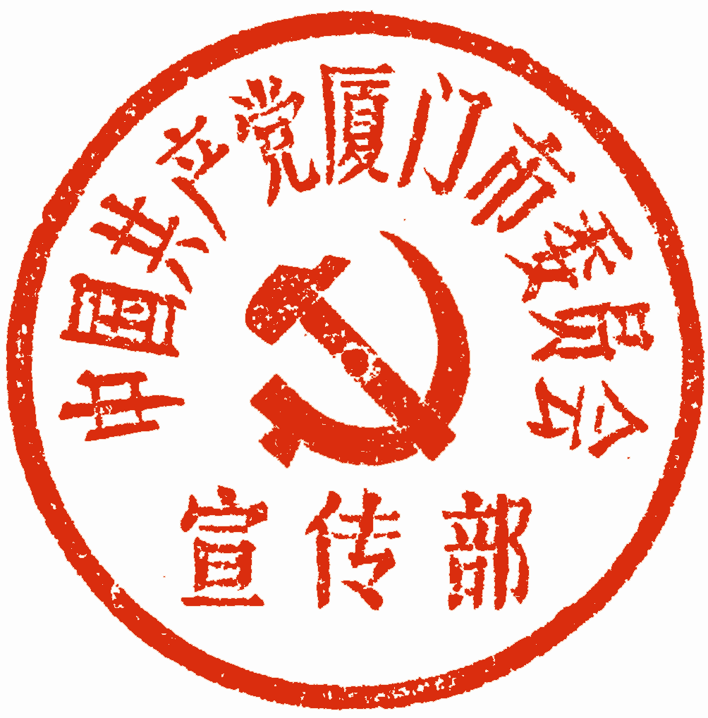

厦门市妇女联合会 中共厦门市委宣传部




厦门市公安局 厦门市人力资源和社会保障局




厦门市工商局 厦门市总工会

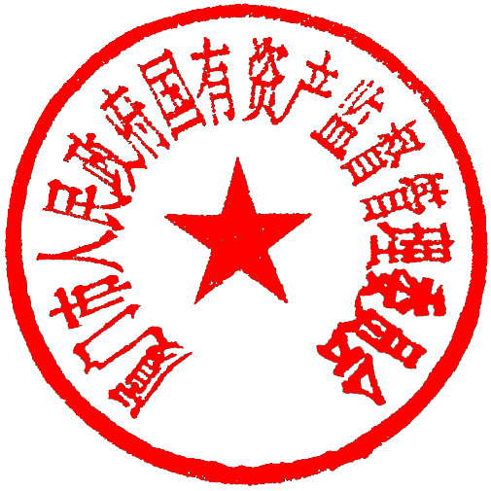


厦门市国资委 厦门市工商联（总商会）



厦门晚报社

2012年2月29日
附件

厦门市第九届十佳、优秀来厦女员工名单

一、厦门市“特殊贡献十佳来厦女员工”（1名）
刘 丽 厦门广翰企业管理有限公司技术总监
二、厦门市“十佳来厦女员工”（10名）
方茂云 思明区嘉莲街道办事处职员
王 敏 英科新创(厦门)科技公司工程师
王 磊 厦门广电数字传媒公司职员
何素勤 厦门荣韵茶业公司经理
邹珊珊 思明区地方税务局助税员
陈 山 厦门万里石股份有限公司课长
陈晓颖 翔业集团厦门国际航空港安护部班长
柯昌眉 厦门华侨电子股份有限公司职员
赵海青 思明区开禾小学一级教师
钟千红 集美区舒心足浴房副总经理
三、厦门市“优秀来厦女员工”（20名）
万 谦 厦门游家网络有限公司事业部经理
王菁霞 厦门王氏明发打火机公司采购课长
任远卿 海沧区建设局职员
庄连珠 万利达（厦门）集团有限公司实验员
余丽穗 厦门味友餐饮管理公司副总经理
张 艳 厦门协成实业公司助理
张业存 厦门金日制药公司车间主任
张登群 厦门宏泰贸易公司仓管员
张赛燕 厦门翔鹭石化股份公司高级分析工
李 君 厦门宏发电声有限公司助理工程师
李 艳 吉祥（厦门）房地产开发公司领班
李丽平 厦门智中精密研磨科技公司副厂长
连碧霞 厦门天能电子有限公司助理
周丽梅 厦门天地房屋拆迁公司职员
姜小建 厦门华联电子有限公司生产调度
钟玉华 思明区委党校会务中心经理助理
黄瑞瑜 集美职业技术学校教师
龚杰玲 厦门弘信电子科技公司课长
程桂香 厦门公交开元公交公司驾驶员
童星玲 厦门通士达照明公司体系专员
厦门市妇女联合会办公室 2012年3月1日印发

厦妇〔2012〕13号

关于授予思明区筼筜街道屿后西社区妇女之家等
97个单位第二批厦门市“示范妇女之家”的决定

各区妇联、市直机关妇工委、各相关妇女组织：
为贯彻落实胡锦涛总书记提出的“把妇联组织建设成为党开展妇女工作的坚强阵地和深受广大妇女信赖和热爱的温暖之家”的要求和全国、省妇联关于开展创建“先进妇女之家”活动的意见，2011年，市妇联在实现全市村、社区“妇女之家”全覆盖和拓展“妇女之家”建设领域的基础上，开展了“先进妇女之家”创建活动。全市各级妇女组织强化责任意识，认真履行组织妇女、引导妇女、服务妇女和维护妇女儿童合法权益的职责，采取有效措施，努力把“妇女之家”建设成为宣传政策的阵地、传播知识的课堂、传递信息的纽带、联系和服务妇女群众的窗口、展示妇女风采的平台，涌现出一大批组织健全、制度完善、设施齐全、工作活跃、作用明显、群众信赖的“妇女之家”。为树立典型，进一步推动创建工作深入开展，市妇联决定授予思明区筼筜街道屿后西社区妇女之家等97个单位为厦门市第二批“示范妇女之家”。
希望各“示范妇女之家”再接再厉，做好表率，充分发挥示范引领作用。各级妇女组织要积极引导各类“妇女之家”以市级“示范妇女之家”为榜样，按照“五有”（有场所、有设备、有制度、有活动、有队伍）目标，坚持服务大局，服务妇女，因地制宜，深入开展创建活动，为“五个厦门”建设作出新的更大的贡献。

附件：厦门市第二批“示范妇女之家”名单

厦门市妇女联合会
2012年3月1日

附件

厦门市第二批“示范妇女之家”名单
思明区
思明区筼筜街道屿后西社区妇女之家
思明区筼筜街道振兴社区妇女之家
思明区筼筜街道育秀社区妇女之家
思明区梧村街道浦南社区妇女之家
思明区梧村街道文屏社区妇女之家
思明区嘉莲街道盈翠社区妇女之家
思明区嘉莲街道莲西社区妇女之家
思明区嘉莲街道莲花五村社区妇女之家
思明区莲前街道岭兜社区妇女之家
思明区莲前街道前埔北社区妇女之家
思明区莲前街道前埔南社区妇女之家
思明区莲前街道万景社区妇女之家
思明区滨海街道白城社区妇女之家
思明区同安工业集中区厦门万杰隆集团妇女之家
思明区鼓浪屿街道内厝社区妇女之家
思明区鹭江街道大同社区妇女之家
思明区中华街道镇海社区妇女之家
思明区厦港街道下沃社区妇女之家
思明区开元街道阳台山社区妇女之家
思明区开元街道湖滨社区妇女之家
湖里区
湖里区湖里街道东荣社区妇女之家
湖里区湖里街道兴华社区妇女之家
湖里区湖里街道金鼎社区妇女之家
湖里区殿前街道长乐社区妇女之家
湖里区江头街道吕岭社区妇女之家
湖里区江头街道金尚社区妇女之家
湖里区禾山街道钟宅畲族社区妇女之家
湖里区金山街道金安社区妇女之家
湖里区金山街道五通社区妇女之家
湖里区泉舜集团有限公司妇女之家
海沧区
海沧区东孚镇东瑶村妇女之家
海沧区东孚镇山边村妇女之家
海沧区东孚镇寨后村妇女之家
海沧区海沧街道海虹社区妇女之家
海沧区海沧街道海兴社区妇女之家
海沧区海沧街道未来海岸妇女之家
海沧区海沧街道鳌冠村妇女之家
海沧区新阳街道新垵村妇女之家

集美区
集美区集美街道岑东社区妇女之家
集美区集美街道盛光社区妇女之家
集美区杏林街道纺织社区妇女之家
集美区灌口镇上头亭社区妇女之家
集美区灌口镇铁山社区妇女之家
集美区侨英街道乐海社区妇女之家
集美区后溪镇英村社区妇女之家
集美区杏滨街道三秀社区妇女之家
集美区灌口镇陈井村妇女之家
集美区灌口镇双岭村妇女之家
集美区灌口镇浦林村妇女之家
同安区
同安区祥平街道溪声社区妇女之家
同安区祥平街道祥平社区妇女之家
同安区祥平街道阳翟村妇女之家
同安区大同街道东山社区妇女之家
同安区大同街道东宅村妇女之家
同安区大同街道后炉社区妇女之家
厦门鑫菲亚服饰有限公司妇女之家
同安区新民镇梧侣社区妇女之家
同安区新民镇柑岭村妇女之家
同安区新民镇蔡宅村妇女之家
同安区西柯镇埭头社区妇女之家
同安区西柯镇下山头社区妇女之家
同安区西柯镇美星村妇女之家
同安区汀溪镇西源村妇女之家
同安区汀溪镇褒美村妇女之家
同安区汀溪镇隘头村妇女之家
同安区洪塘镇苏厝村妇女之家
同安区洪塘镇下墩村妇女之家
同安区洪塘镇郭山村妇女之家
同安区五显镇西洋村妇女之家
同安区五显镇垵炉村妇女之家
同安区五显镇明溪村妇女之家
同安区莲花镇莲花村妇女之家
同安区莲花镇云洋村妇女之家
同安区莲花镇美埔村妇女之家
翔安区
翔安区大嶝街道小嶝社区妇女之家
翔安区大嶝街道双沪社区妇女之家
翔安区新店镇钟宅社区妇女之家
翔安区新店镇下许社区妇女之家
翔安区新店镇茂林社区妇女之家
翔安区新店镇新店社区妇女之家
翔安区新店镇霞浯社区妇女之家
翔安区新店镇蔡厝社区妇女之家
翔安区马巷镇后滨社区妇女之家
翔安区马巷镇内官社区妇女之家
翔安区马巷镇桐梓社区妇女之家
翔安区马巷镇郑坂社区妇女之家
翔安区马巷镇五星社区妇女之家
翔安区马巷镇三乡社区妇女之家
翔安区内厝镇上塘社区妇女之家
翔安区内厝镇赵岗村妇女之家
翔安区内厝镇新安村妇女之家
翔安区内厝镇许厝村妇女之家
翔安区内厝镇莲塘村妇女之家
翔安区新圩镇新圩社区妇女之家
翔安区新圩镇桂林村妇女之家
翔安区新圩镇乌山村妇女之家
翔安区新圩镇马塘村妇女之家

厦门市妇女联合会办公室 2012年3月1日印发

